# 第一天练习题

## 测试用例设计

1. 针对记事本的保存功能编写3个用例
2. 针对手机通话功能编写三个用例

## **等价类设计用例**

1. 设有一个档案管理系统，要求用户输入以年月表示的日期。假设日期限定在1990年1月~2049年12月，并规定日期由6位数字字符组成，前4位表示年，后2位表示月。现用等价类划分法设计测试用例，来测试程序的"日期检查功能"。  
   1. 划分等价类并编号,下表等价类划分的结果

|  |  |  |
| --- | --- | --- |
| **输入等价类** | **有效等价类** | **无效等价类** |
| 日期的类型及长度 | ①6位数字字符 | ②有非数字字符  ③少于6位数字字符  ④多于6位数字字符 |
| 年份范围 | ⑤在1990~2049之间 | ⑥小于1990  ⑦大于2049 |
| 月份范围 | ⑧在01~12之间 | ⑨等于00  ⑩大于12 |

* 1. 设计测试用例，以便覆盖所有的有效等价类在表中列出了3个有效等价类，编号分别为①、⑤、⑧，设计的测试用例如下：  
         测试数据    期望结果      覆盖的有效等价类  
         200211      输入有效      ①、⑤、⑧
  2. 为每一个无效等价类设计一个测试用例，设计结果如下：  
         测试数据   期望结果     覆盖的无效等价类  
         95June     无效输入          ②  
         20036      无效输入          ③  
         2001006   无效输入          ④  
         198912     无效输入          ⑥  
         200401     无效输入          ⑦  
         200100     无效输入          ⑨  
         200113     无效输入          ⑩

1. NextDate 函数包含三个变量：month 、 day 和 year ，函数的输出为输入日期后一天的日期。 例如，输入为 2006年3月 7日，则函数的输出为 2006年3月8日 。要求输入变量 month 、 day 和 year 均为整数值，并且满足下列条件：  
     ①1≤month≤12  
     ②1≤day≤31  
     ③1920≤year≤2050
   1. 有效等价类为：  
          M1＝{月份：1≤月份≤12}  
          D1＝{日期：1≤日期≤31}  
          Y1＝{年：1812≤年≤2012}
   2. 若条件 ① ~ ③中任何一个条件失效，则 NextDate 函数都会产生一个输出，指明相应的变量超出取值范围，比如 "month 的值不在 1-12 范围当中 " 。显然还存在着大量的 year 、 month 、 day 的无效组合， NextDate 函数将这些组合作统一的输出： " 无效输入日期 " 。其无效等价类为：  
          M2＝{月份：月份<1}  
          M3＝{月份：月份>12}  
          D2＝{日期：日期<1}  
          D3＝{日期：日期>31}  
          Y2＝{年：年<1812}  
          Y3＝{年：年>2012}
   3. 弱一般等价类测试用例  
        月份    日期       年               预期输出  
         6       15        1912           1912年6月16日  
        强一般等价类测试用例同弱一般等价类测试用例  
        注：弱--有单缺陷假设；健壮--考虑了无效值
      1. 弱健壮等价类测试  
           用例ID   月份  日期    年          预期输出  
           WR1      6      15    1912      1912年6月16日  
           WR2     -1     15    1912      月份不在1～12中  
           WR3     13     15    1912      月份不在1～12中  
           WR4      6      -1    1912      日期不在1～31中  
           WR5      6      32    1912      日期不在1～31中  
           WR6      6      15    1811      年份不在1812～2012中  
           WR7      6      15    2013      年份不在1812～2012中
      2. 强健壮等价类测试  
           用例ID   月份    日期      年          预期输出  
           SR1       -1      15       1912      月份不在1～12中  
           SR2        6      -1        1912      日期不在1～31中  
           SR3        6      15       1811      年份不在1812～2012中  
           SR4       -1      -1       1912      两个无效一个有效  
           SR5        6      -1        1811      两个无效一个有效  
           SR6       -1      15       1811      两个无效一个有效  
           SR7       -1      -1       1811      三个无效

## 边界值设计用例

1. 现有一个学生标准化考试批阅试卷,产生成绩报告的程序。其规格说明如下:程序的输入文件由一些有80个字符的记录组成,如右图所示，所有记录分为3组：

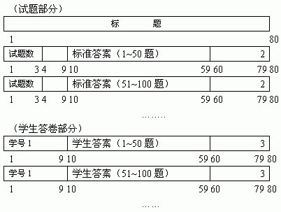

①标题：这一组只有一个记录，其内容为输出成绩报告的名字。  
②试卷各题标准答案记录：每个记录均在第80个字符处标以数字"2"。该组的第一个记录的第1至第3个字符为题目编号（取值为1一999）。第10至第59个字符给出第1至第50题的答案（每个合法字符表示一个答案）。该组的第2，第3……个记录相应为第51至第100，第101至第150，…题的答案。  
③每个学生的答卷描述：该组中每个记录的第80个字符均为数字"3"。每个学生的答卷在若干个记录中给出。如甲的首记录第1至第9字符给出学生姓名及学号，第10至第59字符列出的是甲所做的第1至第50题的答案。若试题数超过50，则第2，第3……纪录分别给出他的第51至第100，第101至第150……题的解答。然后是学生乙的答卷记录。  
④学生人数不超过200，试题数不超过999。   
⑤程序的输出有4个报告：  
    a)按学号排列的成绩单，列出每个学生的成绩、名次。  
    b)按学生成绩排序的成绩单。  
    c)平均分数及标准偏差的报告。  
    d)试题分析报告。按试题号排序，列出各题学生答对的百分比。   
  解答：分别考虑输入条件和输出条件，以及边界条件。给出下表所示的输入条件及相应的测试用例。

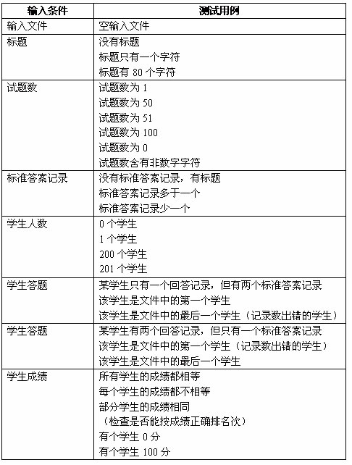

  输出条件及相应的测试用例表。

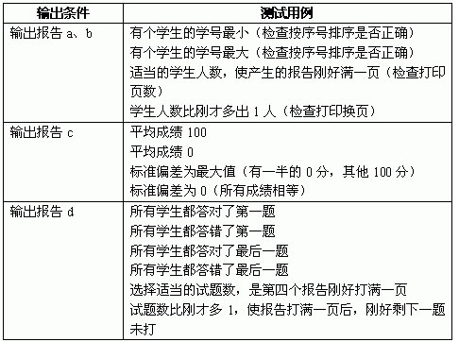

   
2.三角形问题的边界值分析测试用例  
在三角形问题描述中，除了要求边长是整数外，没有给出其它的限制条件。在此，我们将三角形每边边长的取范围值设值为[1, 100] 。

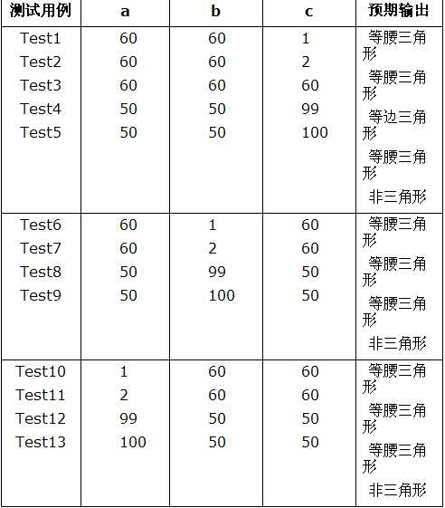

3.NextDate函数的边界值分析测试用例  
在NextDate函数中，隐含规定了变量mouth和变量day的取值范围为1≤mouth≤12和1≤day≤31，并设定变量year的取值范围为1912≤year≤2050 。

